作业1

朱志儒 SA20225085

2.4

（a）age的均值：

$$\frac{1}{18}×\left(23+23+27+27+39+41+47+49+50+52+54+54+56+57+58+58+60+61\right)=\frac{418}{9}=46.4444$$

age的中位数：

$$\frac{50+52}{2}=51$$

age的方差：

$\frac{1}{18}\left({23}^{2}+{23}^{2}+{27}^{2}+{27}^{2}+{39}^{2}+{41}^{2}+{47}^{2}+{49}^{2}+{50}^{2}+{52}^{2}+{54}^{2}+{54}^{2}+{56}^{2}+{57}^{2}+{58}^{2}+{58}^{2}+{60}^{2}+{61}^{2}\right)-{\left(\frac{418}{9}\right)}^{2}=$ 165.0247

age的标准差：

$$\sqrt{165.0247}=12.8462$$

%fat的均值：

$$\frac{1}{18}\left(9.5+26.5+7.8+17.8+31.4+25.9+27.4+27.2+31.2+34.6+42.5+28.8+33.4+30.2+34.1+32.9+41.2+35.7\right)=28.7833$$

%fat的中位数：

$$\frac{30.2+31.2}{2}=30.7$$

%fat的方差

$$\frac{1}{18}\left({9.5}^{2}+{26.5}^{2}+{7.8}^{2}+{17.8}^{2}+{31.4}^{2}+{25.9}^{2}+{27.4}^{2}+{27.2}^{2}+{31.2}^{2}+{34.6}^{2}+{42.5}^{2}+{28.8}^{2}+{33.4}^{2}+{30.2}^{2}+{34.1}^{2}+{32.9}^{2}+{41.2}^{2}+{35.7}^{2}\right)-{\left(28.7833\right)}^{2}=80.8858$$

%fat的标准差：

$$\sqrt{80.8858}=8.9937$$

（b）盒图：

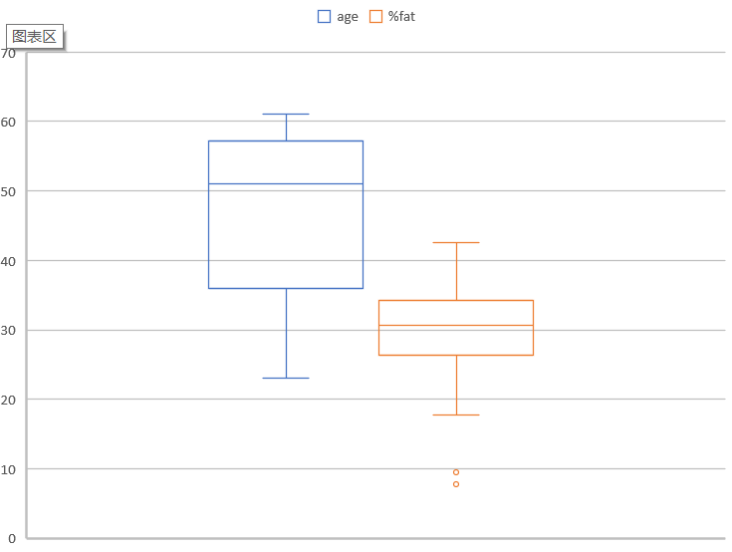

（c）散点图：

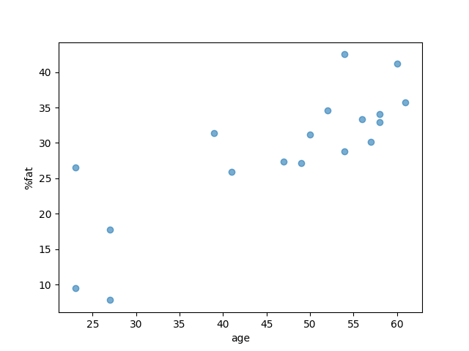

q-q图:

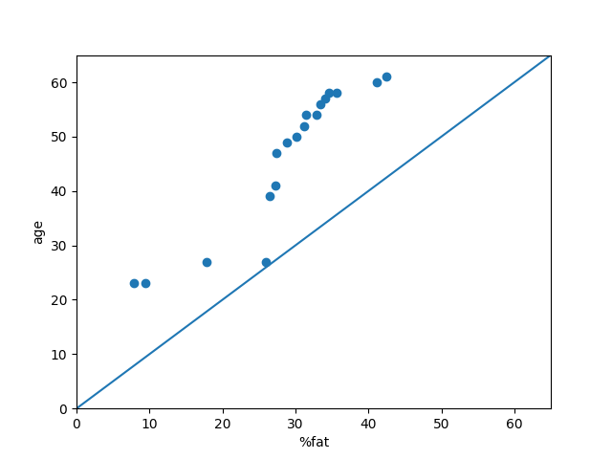

2.6

（a）欧几里得距离：

$$\sqrt[ ]{{\left(22-20\right)}^{2}+{\left(1-0\right)}^{2}+{\left(42-36\right)}^{2}+{\left(10-8\right)}^{2}}=\sqrt{45}≈6.7082$$

（b）曼哈顿距离：

$$\left|22-20\right|+\left|1-0\right|+\left|42-36\right|+\left|10-8\right|=11$$

（c）闵可夫斯基距离：

$$\sqrt[3]{{\left|22-20\right|}^{3}+{\left|1-0\right|}^{3}+{\left|42-36\right|}^{3}+{\left|10-8\right|}^{3}}=\sqrt[3]{233}≈6.1534$$

（d） 上确界距离：

$$\lim_{h→∞}{\sqrt[h]{{\left|22-20\right|}^{h}+{\left|1-0\right|}^{h}+{\left|42-36\right|}^{h}+{\left|10-8\right|}^{h}}}=6$$